 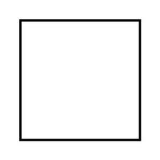 +  = 

 +  =

  +  =

  +  =

  +  =

 +  =

  +  =

  +  =

Doplň podle vzoru (rozklad čísel) a zapiš správným příkladem:

|  |  |
| --- | --- |
| 3 + 3 = 6 |  |
|  |  |
|  |  |
|  |  |